**提示：注册大约需要5分钟，安装软件和完成配置大约需要5-10分钟，流程很简单，仔细操作基本不会有问题**

1.进入**GLaDOS （**[**https://glados.space/landing/XEVVJ-8HNFS-ZIU5W-2FIO8**](https://glados.space/landing/XEVVJ-8HNFS-ZIU5W-2FIO8)**）**，点击**Register**

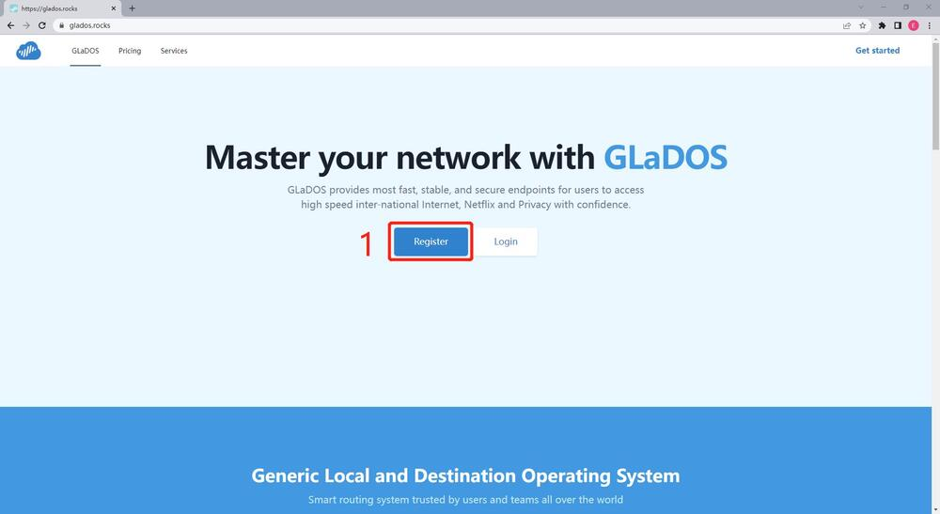

2.用**非教育邮箱**注册（教育邮箱仅在后续免费套餐申请中用到），随后会跳转到激活页面，点击**Next**

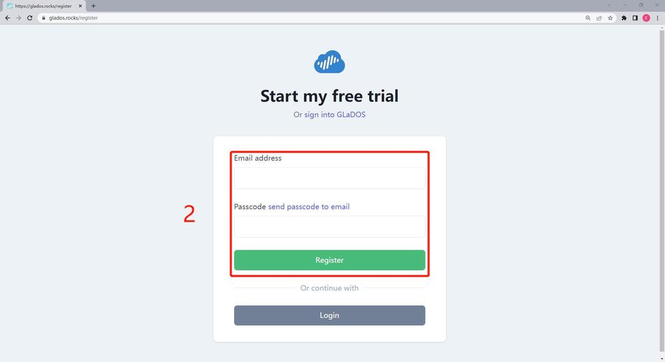

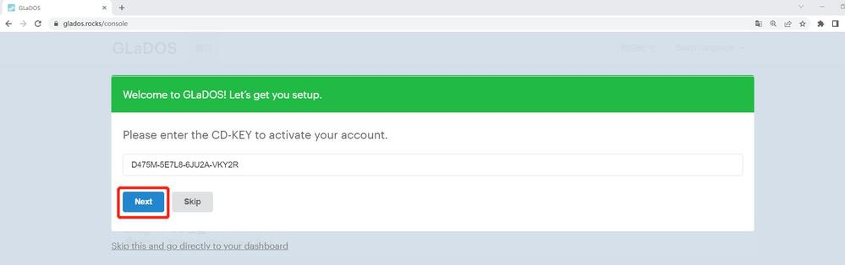

3.页面拉到底，点击左下角的“EducationPlan”（手机端看不到，复制这个链接到浏览器即可[https://glados.rocks/console/education/](https://glados.rocks/console/education/" \t "_blank) ）

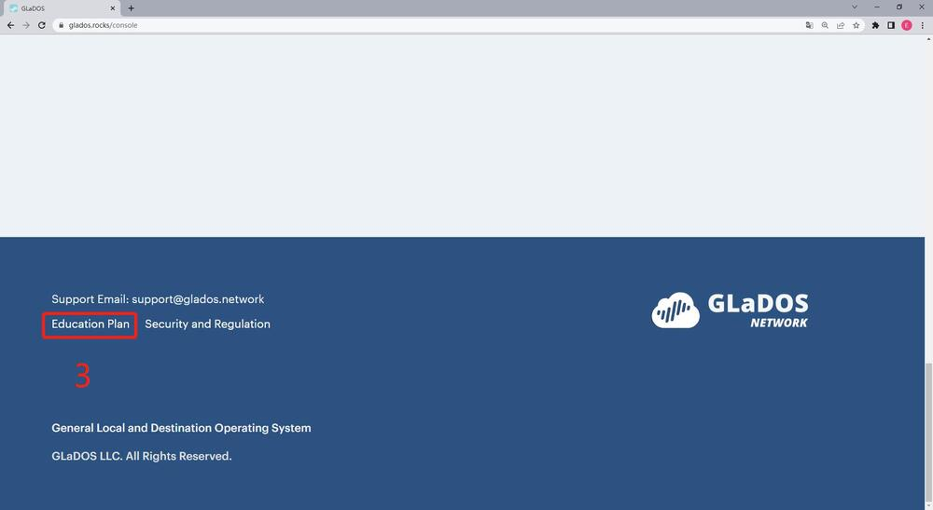

4.在 Apply 中输入自己的ZJU **学号邮箱**并获取验证码（务必是学号邮箱，字母邮箱无法通过验证），验证码需要等几分钟，收不到就检查下垃圾邮件（**注意，邮件一定可以收到，不要短时间重复发送，可能几分钟就收到，也有可能十几分钟收到，有可能在收件箱，但大概率在垃圾箱**）。成功后回到“我的账户”，即可看到套餐变为EDU，时间变为1年 **说明:** 如果对流量和速度有较高需求，可以到商店购买Basic/Pro套餐，**购买后原来的360天EDU套餐也会一起升级为Basic/Pro**

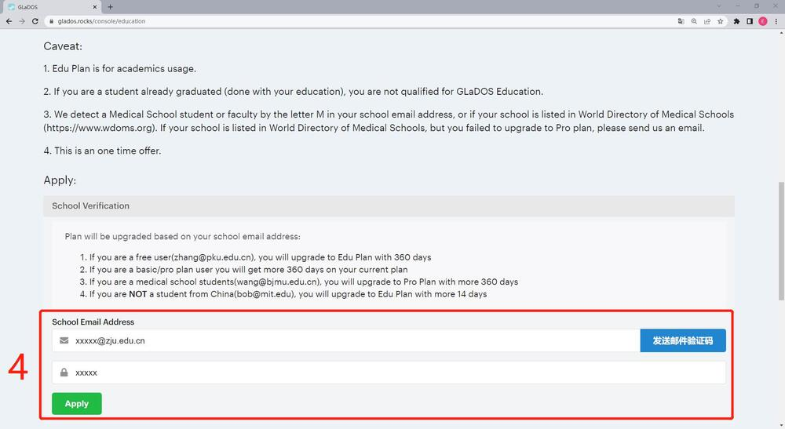

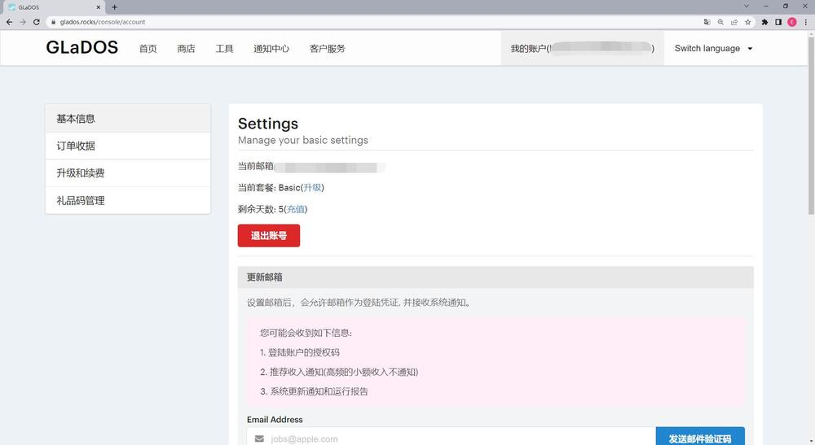

5.对于Win, Mac, Android, Linux等设备，回到“首页”，选择不同操作系统，**按官网提供的教程操作即可 （非常简单，一看就会**

**【常见问题汇总】**

**0. ChatGPT常见问题**

（a）是否需要切换为全局Global模式？ 看情况，如果默认的Rule模式已经可以访问GPT，则不需要，如果显示Access Denied，参考(d)

（b）追问时经常出现Network Error 这个问题是GPT访问量太大导致的，与GLaDOS关系不大。要么升级GPT Plus，要么使用一些第三方API网站 （c）无法进入GPT，显示At Capacity 也是GPT访问量太大导致的，只能等待高峰期过去，或者使用一些第三方API网站

（d）**Access Denied** 或者 IP使用太多 先清理网站cookies：网站地址栏左侧有一个锁的图标，把openai和gpt的cookie删除，重启浏览器 然后选择节点：Clash-Proxies-Global-选择非HK节点，打开浏览器，重新进入GPT 如果还是Access Denied，重复上述操作，选择不同节点，最后一定会有能用的

**1. 如何更改节点？** GLaDOS会默认选择最快的节点，正常情况不需要也不建议更改（尤其是小白，按教程操作完就能用，不要乱点），若一定要改，参考下图方法：



**2. 按教程操作后还是上不了外网？请按照以下顺序排查问题：**

（a）用的是ZJU有线网 Clash和ZJUVPN冲突，在有线连接时不能使用，建议改用Wi-Fi

（b）没有订阅成功 Windows下Clash-Profiles中一定要有一个名为glados的订阅，绿色光标要停留在这个订阅上，且套餐到期时间和流量数据均要正确显示（如下图），订阅失败的解决方案参考问题3

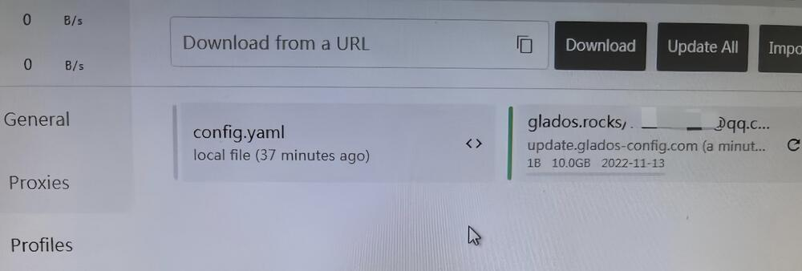

（c）Mac开着ZJU RVPN/Webvpn Mac的ClashX很容易和RVPN冲突，安装ClashX Pro（GLaDOS教程里有下载链接）后重新订阅可以解决问题

**3. 下载/更新订阅的时候显示Network Error？**

（a）确保system proxy已经关闭

（b）尝试连接其他网络或手机热点

**4. 用了一段时间后不能用了/变得很卡？**

（a）到GLaDOS官网检查流量是否超出限额 如果所有设备突然不能用，大概率是流量超了，EDU套餐每月30G流量，经常看视频很容易超。要么等到下个月1号流量重置，要么购买付费套餐（流量会立即重置）

（b）更新订阅 由于GLaDOS会定期升级节点，可能会导致旧的配置无法正常连接，更新订阅即可。 首先关闭System Proxy；Windows在Clash-Profiles中点击订阅右边的小圆圈即可；Mac在配置-托管配置-管理-更新；Shadowrock中向右滑动自己的订阅，点击更新

（c）更换网络 不同网络会导致体验不同，实测5G> ZJUWLAN> ZJUWLAN-Secure> 4G，当然信号强度也会很大程度影响体验。另外校网的偶尔抽风也会导致GLaDOS不可用/变卡